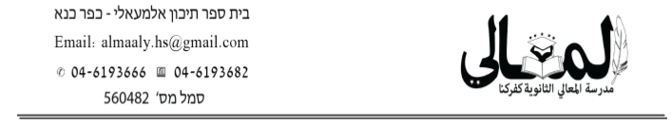

2026م

المواد المطلوبة لامتحان القبول للمترفّعين للصّف العاشر

يُقسم امتحان اللّغة العربيّة إلى قسميْن:
القسم الأوّل:
فهم المقروء- نصٌّ وظيفيّ، يشمل مهارات الفهم المختلفة؛ المعنى الصريح، المعنى الخفيّ، الدمج والمقارنة، الاستنتاج، الفكرة المركزيّة والمعرفة اللغوية .

القسم الثاني:
التعبير الكتابيّ- المطلوب معرفة الكتابة في أنواع التعبير الكتابي المختلفة: نصٌّ اقناعيّ، رسالة بنوعيها، مقالة الرّأي، نصّ وصفيّ.

وفّقكم الله

